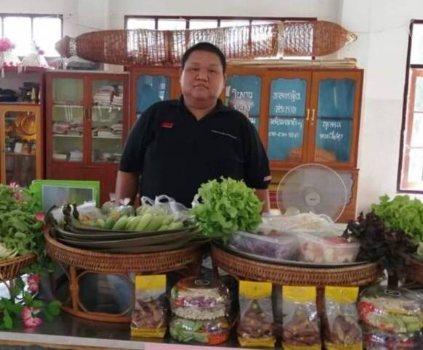**การถอดองค์ความรู้เกษตรกรต้นแบบ**

**ในพื้นที่ ตำบลโพธิ์ไทร อำเภอป่าติ้ว จังหวัดยโสธร**

**๑.เรื่อง** การเผยแพร่ประชาสัมพันธ์

**๒.เจ้าของความรู้** ชื่อนายจตุพรรังมาตย์ อายุ 27 ปี อาชีพเกษตรกร โทรศัพท์0628396507

วันที่บันทึกความรู้ 1 มีนาคม 2564

**๓.ความเป็นมา**

นายจตุพร รังมาตย์เป็นลูกหลานเกษตรกร รักในอาชีพเกษตร และรักในถิ่นฐานบ้านเกิด ไม่ยอมย้ายเข้าไปทำงานในเมืองใหญ่และยังเป็นลูกกตัญญูคอยช่วยเหลือพ่อแม่ในการทำการเกษตรมาตั้งแต่เด็ก หลังจากจบการศึกษาระดับมัธยมศึกษาตอนปลาย (ม. 6)จากโรงเรียนป่าติ้ววิทยาก็มาทำการเกษตรในที่ดินของพ่อแม่ โดยเป็นเรี่ยวแรงหลักในการทำการเกษตรในรูปแบบไร่นาสวนผสมตั้งแต่นั้นเป็นต้นมาประกอบกับสุขภาพร่างกายไม่สู้จะแข็งแรงนัก จึงต้องระมัดระวังในเรื่องอาหารการกิน

จากนั้นได้ศึกษาหลักปรัชญาเศรษฐกิจพอเพียงของพระบาทสมเด็จพระปรมินทรมหาภูมิพลอดุลยเดช และได้น้อมนำหลักปรัชญานี้มาใช้ในการดำเนินชีวิตประจำวัน เพื่อให้สามารถพึ่งพาตนเองได้ ซึ่งมีความคิดว่าควรมีการปลูกพืชหลายๆอย่างในพื้นที่เดียวกันเช่น การปลูกผัก ผลไม้ การทำนา เลี้ยงกระบือ เลี้ยงไก่ เลี้ยงปลา แบ่งพื้นที่ตามหลักทฤษฎีใหม่ตามสภาพพื้นที่ของตนเองสมัครเข้าร่วมอบรมโครงการพัฒนาเกษตรกรรุ่นใหม่เป็น Yuong Smart Farmer ปี 2562ปัจจุบันช่วยพ่อแม่บริหารจัดการการเกษตรในไร่นาอย่างเป็นระบบและค้าขายสินค้าเกษตรที่ผลิตได้ผ่านทาง FACEBOOK หรือ LINE การขายสินค้าออนไลน์

**๔.องค์ความรู้ในการประกอบอาชีพและงานภูมิใจ**

-ยึดหลักปรัชญาเศรษฐกิจพอเพียงของในหลวงรัชกาลที่9เป็นกรอบแนวคิดซึ่งมุ่งให้ทุกคนสามารถพึ่งพาตัวเองได้รวมถึงการพัฒนาให้ดียิ่งขึ้นจนเกิดความพอประมาณความมีเหตุผลและการมีภูมิคุ้มกันที่ดี

-มีความภาคภูมิในความเป็นเกษตรกร ได้ทำสิ่งที่ตนเองรัก ภูมิใจที่ได้สืบทอดอาชีพ สืบสานภูมิปัญญาจากบรรพบุรุษ มีแนวคิดที่ว่า “ที่ดินของพ่อแม่ สิ่งที่เราปลูก สิ่งที่เรารัก เราต้องให้ความสำคัญ ผลตอบแทนคือ เรามีความสุข คนรอบข้างมีความสุข เพื่อนมนุษย์ได้กินอาหารและผักที่เราปลูก กินได้สนิทปากเพราะไม่ใช้สารเคมี โดย...ทุกอย่างตั้งอยู่บนพื้นฐานของความพอเพียง”

-การเป็นสมาชิกเกษตรกรรุ่นใหม่เป็น Yuong Smart Farmer

-การนำนวัตกรรม หรือการประยุกต์ใช้เทคโนโลยี มาใช้ในกระบวนการผลิตให้มีประสิทธิภาพและเกิดผล

**๕.สรุปองค์ความรู้ที่ใช้**

**-ใช้ความรู้ที่ได้รับจากการฝึกอบรม**การเกษตรกรรุ่นใหม่เป็น Yuong Smart Farmer**มาประยุกต์ใช้ในไร่นา ตลอดจนการหมั่นค้นคว้าหาความรู้ใหม่ๆเพื่อนำมาพัฒนาตนเอง**

-การนำนวัตกรรม หรือการประยุกต์ใช้เทคโนโลยี มาใช้ในกระบวนการผลิตให้มีประสิทธิภาพและเกิดผลช่วยให้สมาชิกสหกรณ์สามารถพึ่งพาตนเองได้

-ยึดหลักปรัชญาเศรษฐกิจพอเพียงของในหลวงรัชกาลที่9เป็นกรอบแนวคิดซึ่งมุ่งให้ทุกคนสามารถพึ่งพาตัวเองได้รวมถึงการพัฒนาให้ดียิ่งขึ้นจนเกิดความพอประมาณความมีเหตุผลและการมีภูมิคุ้มกันที่ดี

**๖.ปัจจัยแห่งความสำเร็จ**

-มีความมุ่งมั่นชัดเจนในเป้าหมายมีความตั้งใจความทุ่มเทความเพียรพยายามไม่หยุดนิ่งอยู่กับที่จะทำให้สามารถทำงานได้อย่างมีประสิทธิภาพ

-พร้อมที่จะเรียนรู้อยู่เสมอคือหมั่นหาความรู้และเพิ่มทักษะด้านต่างๆไม่เคยหยุดนิ่งไม่ว่าจากข้อมูลข่าวสารวิทยาการใหม่ๆ

-มีความคิดริเริ่มสร้างสรรค์มีความหลากหลายต่อรูปแบบการทำงานการไม่ยึดติดคิดบวกและแสวงหาช่องทางและโอกาสใหม่ๆในการทำงานส่งผลให้เกิดการพัฒนางานที่หลากหลายตามไปด้วย

**๗.แนวคิดในการทำงาน**

**“มีแนวคิดที่ว่า “ที่ดินของพ่อแม่ สิ่งที่เราปลูก สิ่งที่เรารัก เราต้องให้ความสำคัญ ผลตอบแทนคือ เรามีความสุข คนรอบข้างมีความสุข เพื่อนมนุษย์ได้กินอาหารและผักที่เราปลูก กินได้สนิทปากเพราะไม่ใช้สารเคมี โดย...ทุกอย่างตั้งอยู่บนพื้นฐานของความพอเพียง”**

-การวางแผนการทำงาน คือ การเตรียมการไว้ล่วงหน้าอย่างเป็นระบบเพื่อให้บรรลุเป้าหมายของงานที่ต้องทำหรือคาดหวังไว้แต่ละคนจะต้องกำหนดงานที่เหมาะสมกับความรู้ความสามารถความชอบความถนัดมากที่สุด

-ความก้าวหน้าในงานที่ทำ คือ เส้นทางของหน้าที่ความรับผิดชอบในการงานอาชีพของบุคคลที่ถือครองอยู่และสามารถระบุโอกาสหรือตำแหน่งสูงสุดของงานอาชีพนั้นได้

**๘.หลักคิดในการประกอบอาชีพการเกษตร**

-ทำการเกษตรโดยใช้การตลาดนำการผลิต ใช้เทคโนโลยี นวัตกรรมมาประยุกต์ใช้

-ทำการเกษตรให้เหมาะสมกับสภาพพื้นที่และภูมิอากาศ

-.ทำการเกษตรแบบผสมผสานใช้พื้นที่ให้เกิดประโยชน์สูงสุด

**๙.ที่มาของข้อมูล (ผู้ถอดองค์ความรู้)**

นายสมยศ แสงวงค์ นักวิชาการส่งเสริมการเกษตรปฏิบัติการสำนักงานเกษตรอำเภอป่าติ้ว จังหวัดยโสธร

**ภาพกิจกรรมภายในแปลงเกษตร**

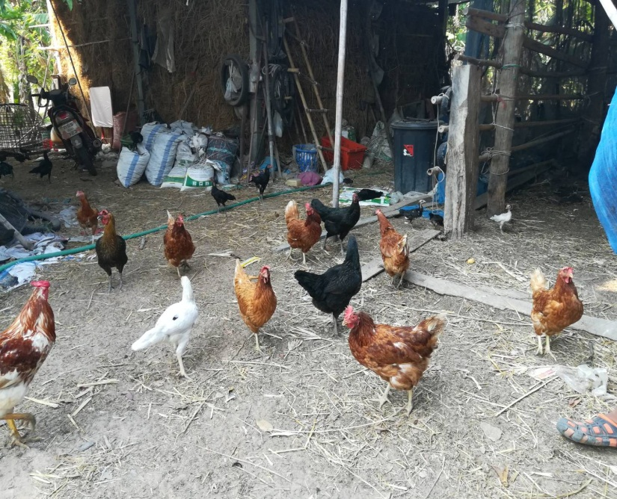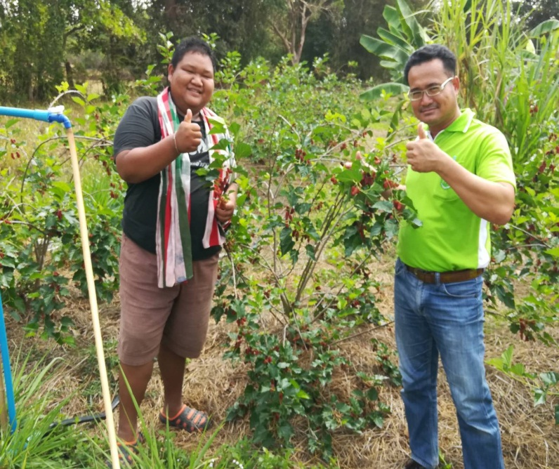

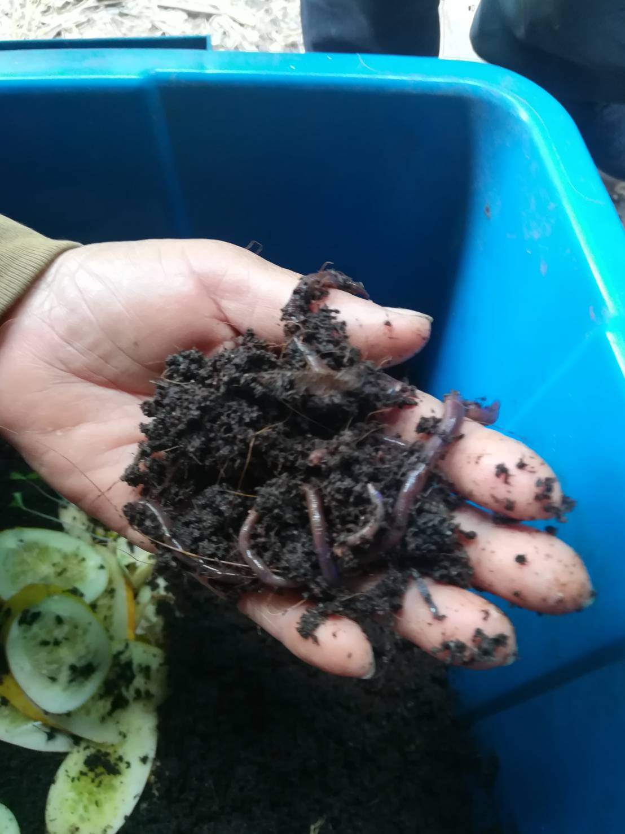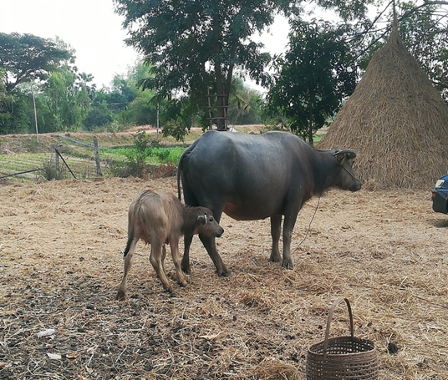

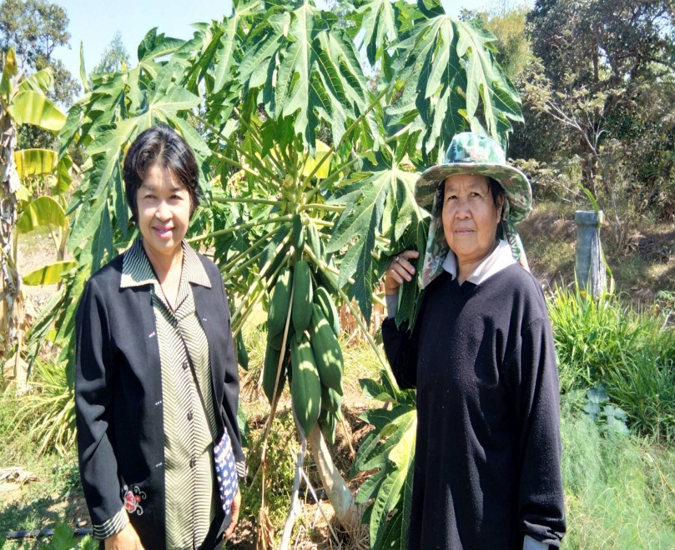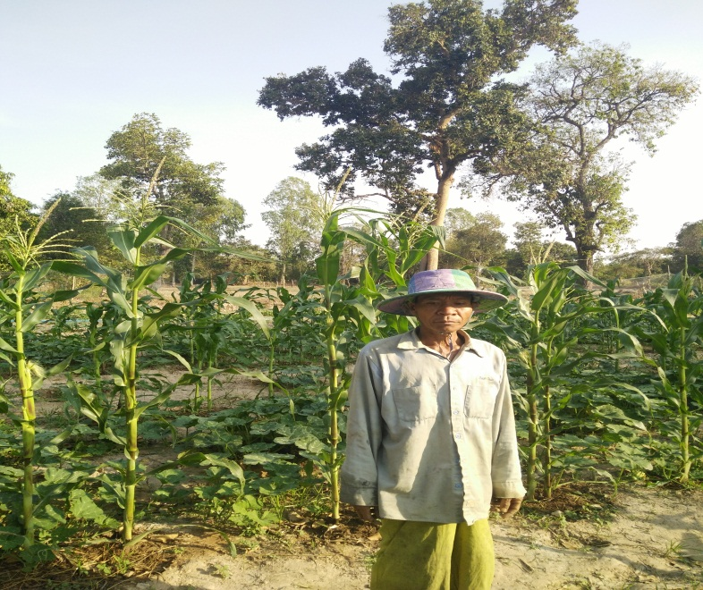**ภาพเกษตรกรและผู้สนใจเข้าเยี่ยมแปลงเกษตร**

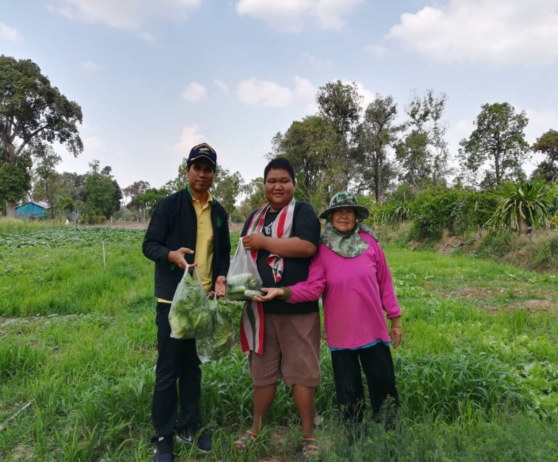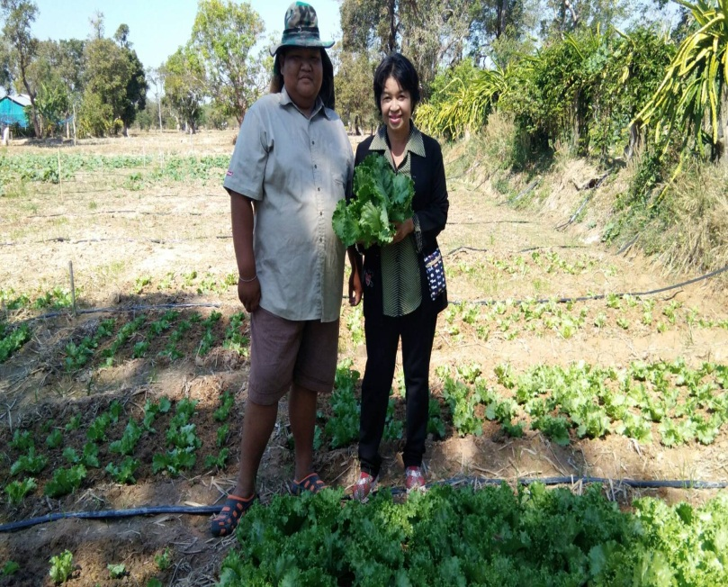

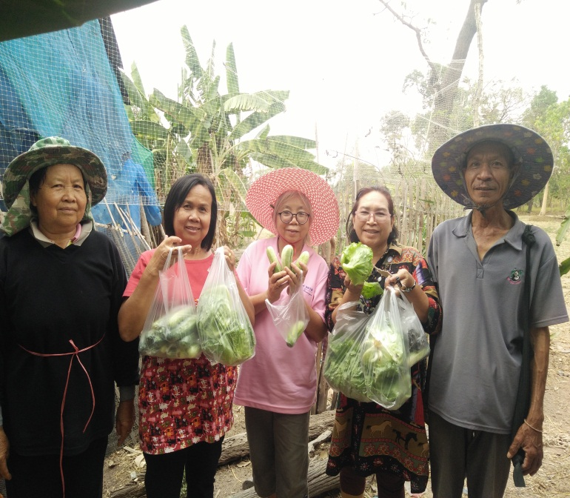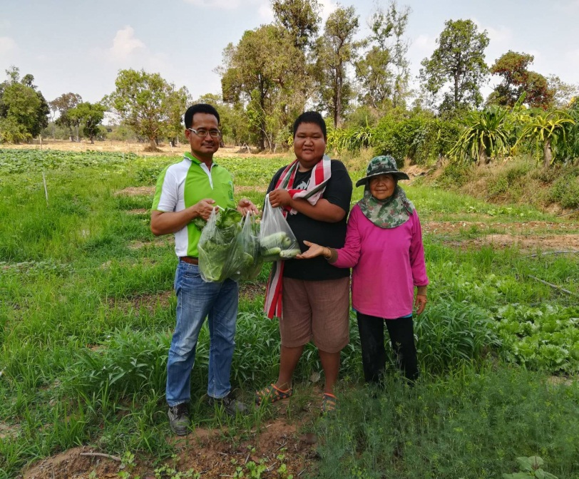

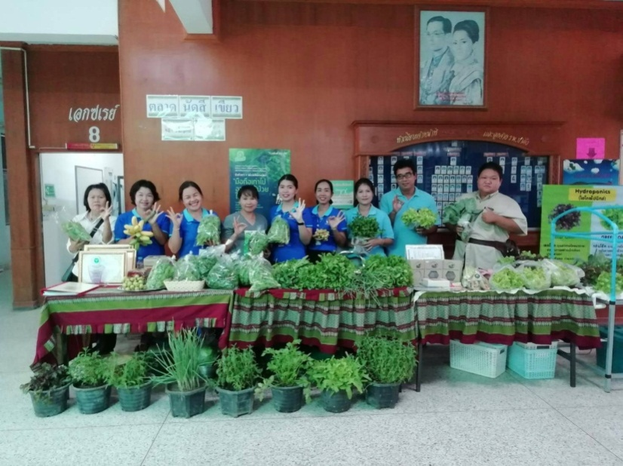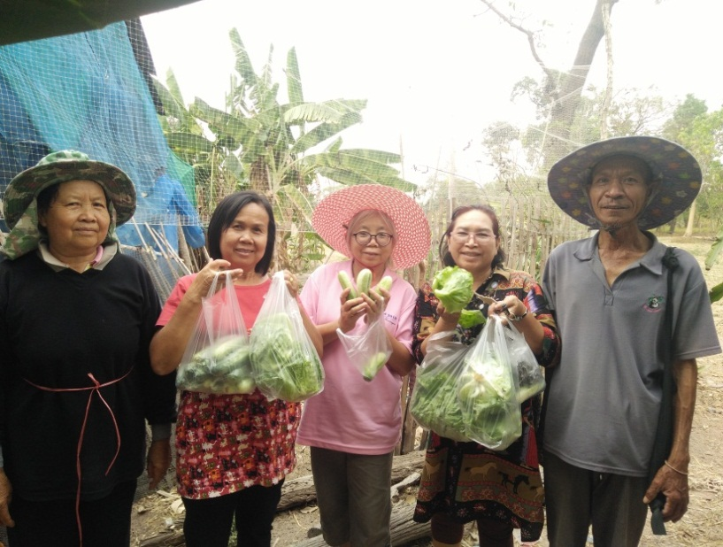**ภาพกิจกรรมการจำหน่ายผลิตผลทางการเกษตร**

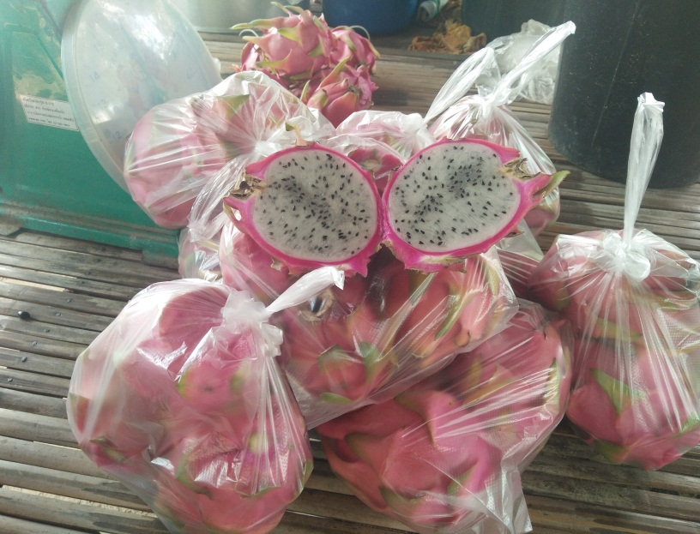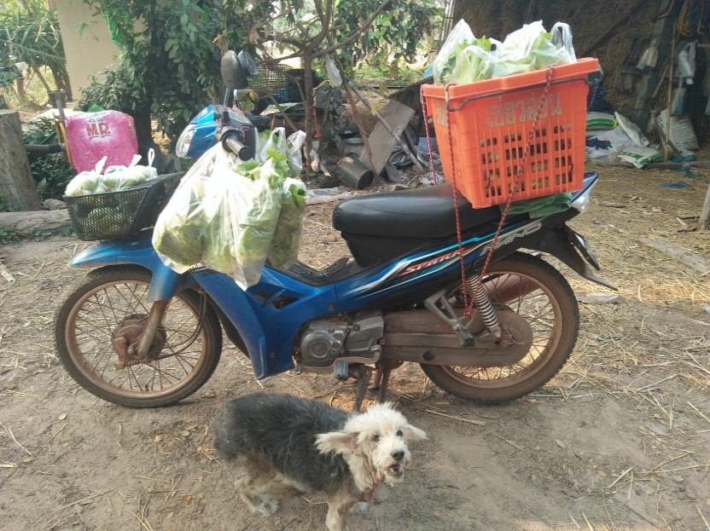

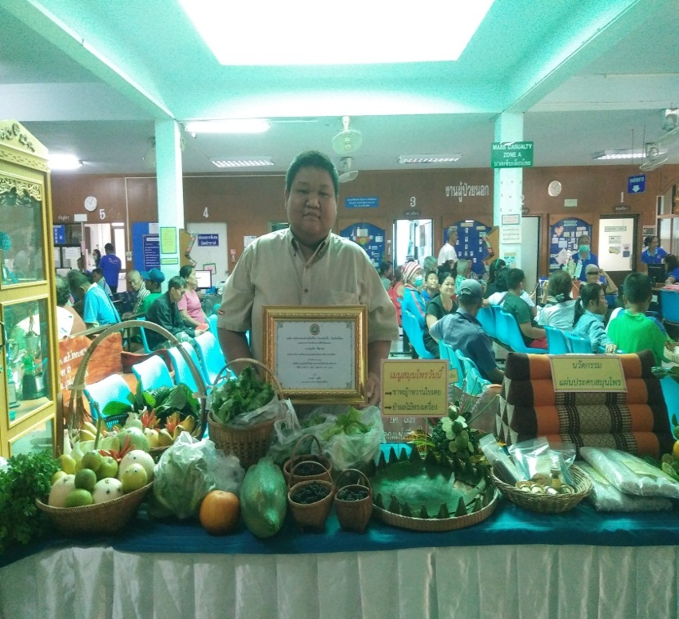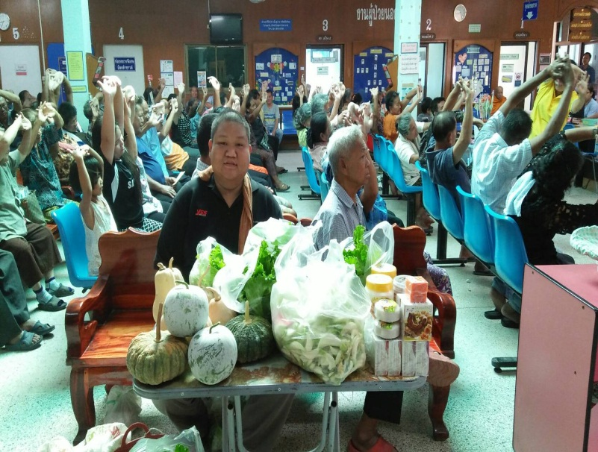

**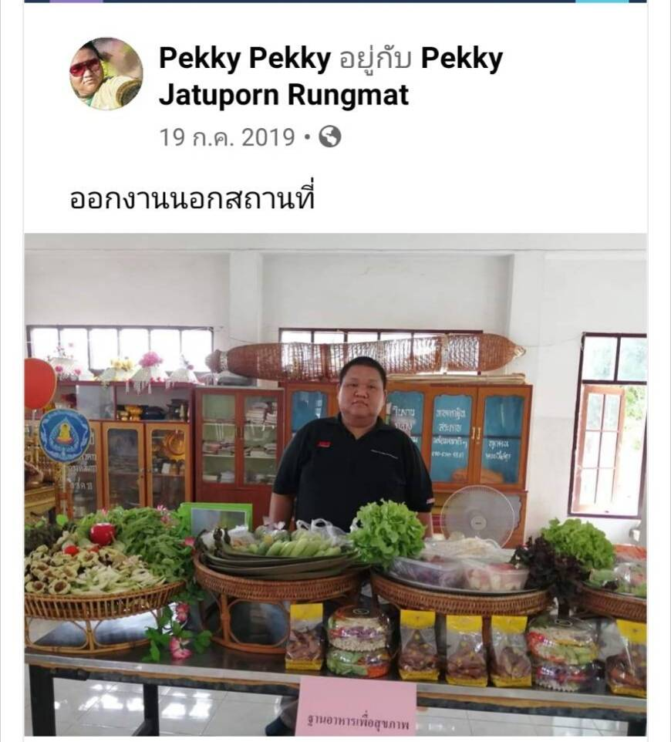****ภาพกิจกรรมการจำหน่ายผลิตผลทางการเกษตร**

